福州八中2009—2010学年第二学期期末考试
高二语文
考试时间：150分钟 试卷满分：150分

一、古代诗文阅读（27分）
（一)默写常见的名句名篇。（6分）
1．补写出下列名句名篇中的空缺部分。（6分）
（1）岂无山歌与村笛， 。(白居易《琵琶行》)
（2） ，最难将息。 (李清照《声声慢》)
（3）过蒙拔擢， ，岂敢盘桓，有所希冀。(李密《陈情表》)
（4）仰观宇宙之大， 。 (王羲之《兰亭集序》)
（5）鹤汀凫渚， 。(王勃《滕王阁序》)
（6）彼童子之师， ，非吾所谓传其道解其惑者也。（韩愈《师说》）
（二)文言文阅读（15分）
阅读下面的文言文，完成2—5题。
秦琼字叔宝，齐州历城人，始为隋将来护儿帐内，母丧，护儿遣使襚吊之。
俄从通守张须陀击贼卢明月下邳，贼众十余万，须陀所统十之一，坚壁未敢进，粮尽，欲引去。须陀曰：“贼见兵却，必悉众迫我，得锐士袭其营，且有利，谁为吾行者？”众莫对。惟叔宝与罗士信奋行。乃分劲兵千人伏莽间，须陀委营遁，明月悉兵追蹑。叔宝等驰叩贼营，门闭不得入，乃升楼拔贼旗帜，杀数十人，营中乱，即斩关纳外兵，纵火焚三十余屯。明月奔还，须陀回击，大破之。又与孙宣雅战海曲，先登。以前后功擢建节尉。
从须陀击李密荥阳。须陀死，率残兵附裴仁基。仁基降密，密得叔宝大喜，以为帐内骠骑，待之甚厚。密与宇文化及战黎阳，中矢堕马，濒死，追兵至，独叔宝捍卫得免。
后归王世充，署龙骧大将军。与程咬金计曰：“世充多诈，数与下咒誓，乃巫妪，非拨乱主也！”因约俱西走，策其马谢世充曰：“自顾不能奉事，请从此辞。”贼不敢逼，于是来降。
高祖俾事秦王府，从镇长春宫，拜马军总管。战美良川，破尉迟敬德，功多，帝赐以黄金瓶，劳曰：“卿不恤妻子而来归我，且又立功，使朕肉可食，当割以啖尔，况玉帛乎！”寻授秦王右三统军，走宋金刚于介休，拜上柱国。从讨世充、建德、黑闼三盗，未尝不身先锋鏖阵，前无坚对。进封翼国公。每敌有骁将锐士震耀出入以夸众者，秦王辄命叔宝往取之，跃马挺枪刺于万众中，莫不如志，以是颇自负。及平隐、巢，功拜左武卫大将军
后上书称疾，尝曰：“吾少长戎马间，历二百余战，数重创，出血且数斛，安得不病乎？”卒，赠徐州都督，陪葬昭陵。
（选自《新唐书·秦琼传》，有删改）
【注】①襚：向死者赠衣被。
2．对下列句子中加点词的解释，不正确的一项是（ ）（3分）
A．须陀委营遁，明月悉兵追蹑 遁：撤军
B．即斩关纳外兵 纳：容纳
C．策其马谢世充 谢：告别
D．走宋金刚于介休 走：使……走，击退
3．以下句子中，全部表现秦琼勇武过人、战功赫赫的一组是（ ）（3分）
①杀数十人，营中乱，即斩关纳外兵，纵火焚三十余屯。
②密得叔宝大喜，以为帐内骠骑，待之甚厚
③濒死，追兵至，独叔宝捍卫得免
④从镇长春宫，拜马军总管
⑤战美良川，破尉迟敬德
⑥跃马挺枪刺于万众中，莫不如志
A．①④⑤ B．②④⑥ C．①③⑤ D．②③⑥
4．下列对原文有关内容的分析和概括，不正确的一项是（ ）（3分）
A．在攻打卢明月时，须陀要派人去偷袭，众人没有愿意去的，只有秦琼和罗士信自告奋勇前往。他们奋勇杀敌，最终大败卢明月
B．几经辗转，秦琼被李密任命为帐内骠骑。有一次李密在作战中中箭，坠于马下，这时追兵又到了，幸亏秦琼保护他，他才免于一死。
C．秦琼英勇善战，战功赫赫，他所侍奉的主子如来护儿、李密、唐高祖、秦王均十分看重他。但王世充却不重用他，因此他才改投在唐高祖门下。
D．秦琼在军队中长大，经历了两百多次战争，累官进爵，多次受封赏。后来秦琼上书称病，要求隐退，去世后他的灵柩葬在皇帝的陵墓旁。
5．把文段中画横线的句子翻译成现代汉语。（6分）
（1）使朕肉可食，当割以啖尔，况玉帛乎！ （3分）
译：
（2）每敌有骁将锐士震耀出入以夸众者，秦王辄命叔宝往取之。（3分）
译：
(三)古代诗歌阅读（6分）
6．阅读下面这首诗歌，回答问题。（6分）
幽居初夏 陆游
湖山胜处放翁家，槐柳阴中野径斜。
水满有时观下鹭，草深无处不鸣蛙。
箨龙已过头番笋，木笔犹开第一花。
叹息老来交旧尽，睡来谁共午瓯茶。
【注】箨龙，就是笋。木笔，又名辛夷花。两者都是初夏常见之物
（1）作者从哪几个方面突出表现居处之“幽”?（3分）
（2）这首诗抒发了诗人哪些复杂的思想感情？（3分）
二、文学名著、文化经典阅读(16分)
(一) 文化经典阅读（6分）
7．阅读下面的文化经典选段，回答问题。（6分）
子曰：“中人以上，可以语上也；中人以下，不可以语上也。”(《论语·雍也》)
公孙丑曰：“道则高矣，美矣!宜若登天然，似不可及也；何不使彼为可几及而日孳孳①也?”孟子曰：“大匠不为拙工改废绳墨，羿不为拙射变其彀率②。君子引而不发③，跃如也；中道而立，能者从之。”(《孟子·尽心》)
【注】①孳孳：同“孜孜”，勤勉。②彀率：拉开弓的标准。③引：张弓。发：发箭。
（1）下列各项是对上面选段内容的理解，不正确的一项是（ ）（3分）
A．孔子认为，要根据受教育者才智的高低来传授不同程度的内容，比较高深的学问只能传授给中等以上才智的人
B．公孙丑认为“道”虽然至高至美，但会让人觉得难以企及，因此建议降低标准，以鼓励从学者不断地努力上进。
C．孟子以高明的工匠和神射手羿都不改变技术标准为喻，意在说明教学的标准定得高，才能提升笨拙的从学者的能力
D．善于教射箭的人，拉开弓只作跃跃欲射的姿态，而不把箭射出去，孟子以此为喻，意在说明教人学道要善于启发引导。
（2）从以上两个选段看，孔孟的教育方法怎样体现“中道而立”的思想? （3分）

(二)文学名著阅读 （10分）
8．下列各项中，对作品故事情节的叙述不正确的两项是( )（5分）
A．飞曰：“陛下今日为君，早忘了桃园之事，二兄之仇，如何不报。”先主曰：“多官谏阻，未敢轻举。”飞曰：“他人岂知昔日之盟，若陛下不去，臣舍此躯与二兄报仇。若不能报时，臣宁死不见陛下也。”先主曰：“朕与卿同往”
关羽死后，刘备倾全国之力兴师伐吴。以诸葛亮为首的群臣一再痛陈利害，刘备全然不听。学士秦宓因为强谏，险些丢了老命。仇恨的怒火已经烧得刘备失去了理智，他拒绝了东吴归还荆州，送还夫人的请求，一心只想灭吴复仇，结果夷陵一战，被陆逊火烧连营，大败而逃。（《三国演义》）
B．曹植很喜欢杨修的才华，经常邀请杨修高谈阔论。曹操想立曹植为世子的消息被曹丕知道后，曹丕用大筐秘请吴质入府商议对策。杨修知道这件事后，报告曹操。曹丕在吴质授意下，第二天用大筐载绢入府。曹操派人搜查大筐。只发现绢匹，因而怀疑杨修陷害曹丕。杨修本想打击曹丕，没想到吴质比他更胜一筹。（《三国演义》）
C．一天晚上，堂·吉诃德主仆二人找不到客店，正在路上茫然蹓跶着，迎面碰到一支送葬队伍，堂·吉诃德陡升精神，他一边高喊“我的事业就是走遍天下，为人除害。一边托起长枪，刺向送葬的僧侣们。可怜的僧侣无端挨刺．主仆二人却庆祝“除害”胜利。（《堂·吉诃德》）
D．堂吉诃德第二次出游被打得满身是伤，爬不起来，被过路的邻居带回家。他的家人和朋友痛心他竟被骑士小说毒害到这等程度，就把他积存的骑士小说以及书房全部烧掉。但他还是顽固地认为“世上最迫切需要的是游侠骑士，而游侠骑士道的复兴全靠他一人”。 （《堂·吉诃德》）
E．在任职期间，桑丘廉洁奉公，亲自制订法令，规定价格，不准贩卖粮食，严禁淫荡歌曲，把辖区治理得井井有条，无可挑剔，于是，他得到爵位。（《堂·吉诃德》）
9．简答题。(任选一题，每题l00字左右)（5分）
（1）请简述《三国演义》中诸葛亮制造木牛流马后，利用木牛流马所取得的一次胜利。

（2）堂·吉诃德离开深山，借宿在一家旅店里。这时，桑丘忽然慌慌张张地从堂·吉诃德住的那个顶楼上跑了下来，大声喊道：“诸位，快来吧，来帮帮我的主人吧，他正在进行一场我从没见到的激烈战斗呢。”请你简要叙述上文所说的“激烈战斗”。
三、现代文阅读（24分）
（一）论述类文本阅读（9分）
阅读下面的文字，完成10—12题。
中国人的思考方式
许倬云
人是能思考的动物，因此现代人类的动物学分类名称是“智人”。然而思考能力需经过训练始得发展。不同文化训练思考的方法各有所长，于是每一种文化都有其独特的思考方式。中国人的思考方式也许有下列几项特色，而这些特色也影响着我们对人、对事、对物的视野与角度
相对于希腊文化与印度文化的缜密逻辑，中国人比较取径于直观和体会。中国人日常语言中，成语特多；中国文学中，用典是其特色。两者都采用一连串的模拟，提供一些相近的印象，然后重叠这些印象，抽绎建立起一个新的印象。这一过程只能意会，不易言宣。中国人擅长此道，找出一个“悟”字，代表直观体会。印度佛教传入中国，在中国经过华化终于成为发扬光大的宗派，不是理论严谨的唯识宗，而是直指心境的禅宗与诚心念佛的净土宗。在中国人的日常经验中，“悟”是时时出现的思考方式。
中国人观察事物，往往重视统摄全面，而不喜欢局部的分析。以中医理论为例，经脉遍布一身。气血周流顺畅，则身体康健。若有病痛，中医不愿头痛医头，脚痛医脚，而从全身整治调理下手。中国的绘画，以气韵生动为上，也是看一幅画的全面性；为此，中国画家一落笔就定了全局，不能中途修改。这些例证，不胜枚举，说明中国人不注重局部分析的思考方式。
中国人习惯于从有机的变化中看世界。中国人的诗词中最多的是对时节变化的感慨，中国人的宇宙感处处都是活泼的生命，而且生命本身就是值得尊重的价值。鸟飞鱼跃，是一个境界，绿荫窗前，是一个境界。有机的宇宙观与上述全面的考察又是互相联系、难以区分的。因此，研究中国科技史的李约瑟博士曾经指出，中国人的有机宇宙观是中国文明的特征，截然不同于牛顿力学的机械宇宙观。
中国人还有对于“动态”的注意。如《易经》一书全是讨论变易的过程；五行相生相克，也是不断变化的动态。“文化”一词语根是“人文化成”，本身即是变化，而不是形态。如太极图代表着进行中的变化。变化即是常态，这一命题，又与上述有机的宇宙观互为表里，陈述了中国人思考方式的特色。
以上这些思考方式，其实也是彼此相关，互相加强的。全面、有机与动态几项，只是从不同角度陈述相同的现象，而直观的悟性则以非分析的思考统摄上述几个思考的角度。这些思考方式落实在中国人的人生态度中，即是认识世事多变化，也准备面对变化。“三十年河东，三十年河西”，“天下无不散的宴席”，“日中则仄，月盈则亏”“盛极则衰，否极泰来”……有了这些对变化形势的理解，中国人不是坐待命运降临的宿命论者，而是随时准备面对变化的命运调整自已的反应。这是一种乐观的命运观，正如海边冲浪的弄潮儿，随时抓住变化的潮头，调整自己的动作。在满潮时，为即将开始退潮而警惕；在谷底时，准备抓住再次上升的契机。这种智慧不能全由直觉获得，必须有一定深度的哲学探讨，始能浓缩为日常生活中的人生智慧
（选自《观世变》，有改动）
10．下列对文章的理解和概括不准确的一项是 ( ) （3分）
A．文化环境和背景会对一个民族的思考方式产生重大影响。
B．印度佛教经过华化后，成了直指心境的禅宗与诚心念佛的净土宗，代表了中国人注重直观思维的特点。
C．太极图与有机的宇宙观互为表里，显示出中国人的思考方式的特点。
D．中国人的直观悟性以非分析的思考统辖中国人的全面、有机、动态的思考方式和习惯。
11．下列说法不正确的一项( ) （3分）
A．有机的宇宙观强调万物有灵，众生平等，皆有价值。
B．世界是一个有机的不可分割的整体，所有事物相互统一和相互联系在一起。
C．中国人的思考方式强调对于“动态”的注意。
D．中国人的思考方式全由直觉获得，没有有深度的哲学探讨。
12．下列各项判断，不能代表中国人的思考方式特点的一项是( ) （3分）
A．中国人“天圆地方”的宇宙观。
B．天不变，道亦不变。
C．一花一世界，一树一菩提。
D．中国古代诗人特别重视诗歌的意境和神韵
（二）文学类、实用类文本阅读（15分）
本大题为选考题。请从甲、乙两类文本中选定一类作答。不能全选。
（甲）文学类文本阅读 （15分）
阅读下面的文字．完成13-l5题。
年轻时应该去远方漂泊
肖复兴
寒假的时候，儿子从美国发来一封E—mail，告诉我他要利用这个假期，开车从他所在的北方出发到南方去，并画出了一共要穿越11个州的路线图。刚刚出发的第三天，他在德克萨斯州的首府奥斯汀打来电话，兴奋地对我说这里有写过《最后一片叶子》的作家欧·亨利博物馆，而在昨天经过孟菲斯城时，他参谒了摇滚歌星猫王的故居。
我羡慕他，也支持他，年轻时就应该去远方漂泊。漂泊，会让他见识到他没有见到过的东西，让他的人生半径像水一样蔓延得更宽更远。
我想起有一年初春的深夜，我独自一人在西柏林火车站等候换乘的火车，寂静的站台上只有寥落的几个候车的人，其中一个像是中国人，我走过去一问，果然是，他是来接人。我们闲谈起来，知道了他是从天津大学毕业到这里学电子的留学生。他说了这样的一句话，虽然已经过去了十多年，我依然记忆犹新：“我刚到柏林的时候，兜里只剩下了10美元。”就是怀揣着仅仅的l0美元，他也敢于出来闯荡，我猜想得到他为此所付出的代价，异国他乡，举目无亲，风餐露宿，漂泊是他的命运，也成了他的性格。
我也想起我自己，比儿子还要小的年纪，驱车北上，跑到了北大荒。自然吃了不少的苦，北大荒的“大烟炮儿”一刮，就先给了我一个下马威，天寒地冻，路远心迷，仿佛已经到了天外，漂泊的心如同断线的风筝，不知会飘落到哪里。但是，它让我见识到了那么多的痛苦与残酷的同时，也让我触摸到了那么多美好的乡情与故人，而这一切不仅谱就了我当初青春的谱线，也成了我今天难忘的回忆。
没错，年轻时心不安分，不知天高地厚，想入非非，把远方想像得那样好，才敢于外出漂泊。而漂泊不是旅游，肯定是要付出代价的，品尝人生的多一些滋味，也绝不是如同冬天坐在暖烘烘的星巴克里啜饮咖啡的一种味道。但是，也只有年轻时才有可能去漂泊。漂泊，需要勇气，也需要年轻的身体和想像力，便收获了只有在年轻时才能够拥有的收获，和以后你年老时的回忆。人的一生，如果真的有什么事情叫做无愧无悔的话，在我看来，就是你的童年有游戏的欢乐，你的青春有漂泊的经历，你的老年有难忘的回忆。
青春，就应该像是春天里的蒲公英，即使力气单薄、个头又小、还没有能力长出飞天的翅膀，藉着风力也要吹向远方；哪怕是飘落在你所不知道的地方，也要去闯一闯未开垦的处女地。这样，你才会知道世界不再只是一扇好看的玻璃房，你才会看见眼前不再只是一堵堵心的墙。你也才能够品味出，日子不再只是白日里没完没了的堵车、夜晚时没完没了的电视剧。
我想起泰戈尔在《新月集》里写过的诗句：“只要他肯把他的船借给我，我就给它安装一百只桨，扬起五个或六个或七个布帆来。我决不把它驾驶到愚蠢的市场上去……我将带我的朋友阿细和我做伴。我们要快快乐乐地航行于仙人世界里的七个大海和十三条河道。我将在绝早的晨光里张帆航行。中午，你正在池塘洗澡的时候，我们将在一个陌生的国王的国土上了。”那么，就把自己放逐一次吧，就借来别人的船张帆出发吧，就别到愚蠢的市场去，而先去漂泊远航吧。只有年轻时去远方漂泊，才会拥有这样充满泰戈尔童话般的经历和收益，那不仅是他书写在心灵中的诗句，也是你镌刻在生命里的年轮
摘自《共鸣》2009.3
13．下列对文章的分析和概括不正确的两项是( )（5分）
A．文章第一段，写儿子的漫游，既开宗明义，引出年轻应该漂泊的话题。又抒发情感，表达对儿子能独立闯荡的欣慰与激动。
B．文章第三段，写柏林火车站留学生的事件，表现了漂泊者非凡的勇气，也经留学生现在的状态证明了漂泊对年轻人成长的意义。
C．文章第四段，写“我”在“北大荒”的漂泊。但比较起儿子来，“我”这一辈子的人生半径就显得狭短了，这段流露了作者的失落。
D．文章第六段中“青春”，就应该像是春天里的蒲公英一句，用比喻的手法写出了青春脆弱，单薄，无力掌控方向的特点。
E．文章第七段引用泰戈尔的诗，增加了文章的的文化韵味，又升华了漂泊对于人生的意义的主题，且使文章的结尾有了浪漫的情致
14．文章第3段“漂泊是他的命运，也成了他的性格 ”，这句话有怎样深刻含义？ （4分）
15．（6分）
（1）作者认为年轻时就应该去远方漂泊的理由有哪些？请结合全文内容作答。
（2）为了将来告别中学之后，可以“漂泊”，你还需要准备什么？
(乙)实用类文本阅读（15分）
阅读下面的文字，完成13—15题。
蒋天枢：师道的重量
徐百柯
蒋天枢（1903－1988）字秉南，江苏丰县人，文史学家，复旦大学教授。
在近十年来围绕陈寅恪的推崇与传奇当中，他的受业弟子蒋天枢向人们透出一个清矍高瘦、若隐若现的身影。
陈寅恪晚年，在病榻上将编定的著作整理出版全权授与蒋天枢，这被后辈学人视为他一生学问事业的“性命之托”。受托之人蒋天枢，作为陈寅恪早年在清华国学研究院的学生，1949年后，十余年间两人只见过两次面。这十余年间，陈寅恪目睹和经历了太多昔日亲密无间的师友亲朋一夜之间反目为仇的事情，但他信赖晚年只有两面之缘的蒋天枢。
蒋天枢值得这种信赖。1958年，他在其《履历表》"主要社会关系"一栏中写道：“陈寅恪，69岁，师生关系，无党派。生平最敬重之师长，常通信问业。此外，无重大社会关系，朋友很少，久不通信。”
当年，批判资产阶级史学权威的政治运动正如火如荼，蒋天枢在这种只会带来麻烦而不会有任何好处的“社会关系”中，丝毫不掩饰对陈寅恪的敬重之情，足见其为人之笃忠执着。
他也确实没有辜负这份重托。晚年，他放弃了自己学术成果的整理，全力校订编辑陈寅恪遗稿，终于在1981年出版了300余万言的《陈寅恪文集》，基本保持了陈寅恪生前所编定的著作原貌，作为附录还出版了他编撰的《陈寅恪先生编年事辑》。这大概是“陈寅恪”这个名字在大陆重新浮现之始。
当时出版社给他3000元整理费，他一分钱也没有收，全部退还。因为“学生给老师整理遗稿，怎么可以拿钱呢”。到了上世纪90年代，陈寅恪突然“走红”，很多人出来自称是陈先生的弟子，蒋天枢却从来没有说过一句话，从来没有借陈寅恪以自重
在陈寅恪托付毕生著作的那几日见面中，一天，蒋天枢如约上门，恰好陈夫人不在，没有人招呼他，已目盲的陈寅恪也不在意，径直开始谈话，结果蒋天枢就一直毕恭毕敬地站在老师床边听着，几个钟头始终没有坐下。那年，他已年过花甲。
接触过蒋天枢的复旦教师说，“程门立雪”这类传统，在蒋先生心中原是稀松平常之事，一个学生总得有他应该躬行的本分。
有人评说，蒋天枢对老师的尊重，出于一种对文化的负载感，而这种负载感正是传自其师门。陈寅恪在《论韩愈》文中就曾说过："华夏学术最重传授渊源。
编撰陈寅恪事辑，蒋天枢自己在致友人的信中表示，他的中心意旨是想写出陈先生是“中国历史文化所托命之人”。
蒋天枢出身清华国学研究院，与陈寅恪有师生之谊，并且对自己入学前就已自沉的王国维也严执弟子礼。同行或学生“王国维长王国维短”，即便语气中充满敬意，也会引起他的侧目。在他看来，说“王国维先生”已经大不敬了，何况直呼其名；至于他自己，当然恪守旧例，开口闭口“静安先生”。
同系的名教授朱东润是个性情中人，一次开会，说到得意处随意评了几句“陈寅恪什么什么”，其实未见得有什么不敬之意。还没等在座诸人反应过来，蒋天枢从人群中拔身而起，指着他哼哼了几句，便拂袖而去，只留下朱先生哭笑不得地摊摊手，连声“啧啧”。十足的难堪。
如今复旦中文系的名教授章培恒是蒋天枢的弟子，除了做学问，他显然还受了先生关于“尊师”的教诲。一次，他随蒋先生外出办事，晚上完事后照例送老师回家。途中下了场大雨，车到教师宿舍大门，遍地积水，而蒋先生脚上穿的却是家常的布鞋。章先生提议要背蒋先生，全然不考虑自己也已直逼花甲了，蒋先生自然坚拒了。于是，老师蒋天枢跨出车门，洒脱地直奔寓所，学生章培恒脱下皮鞋，一手拎着，在雨中着一双白袜跟在老师身后。
蒋天枢在1979年为《陈寅恪先生编年事辑》所写的“题识”中说：“余欲纂'寅恪先生编年事辑'已数年，悠忽蹉跎，今乃得从事辑录，距先生之逝世已将10周年，余亦老矣。”1997年，此书增订再版，章培恒在“后记”中引用了这段文字，随后心有戚戚然：“现在，距离蒋先生的逝世也已将近10周年，而我也已经老了”
这些都不是虚辞，字里行间，透出师道的重量，后人读来，满页沉甸甸的。先生们都已经老了、逝去，师道传承，今日焉在？
（选自《民国旧士：过去的那些人》）
13．下列对作品的分析和概括，不正确的两项是( )（5分）
A．蒋天枢是陈寅恪早年在清华国学研究院的学生，陈寅恪晚年将编定的著作整理出版全权授予他，由此可见他是一个笃忠、值得信赖的人。
B．蒋天枢晚年全力校订编辑陈寅恪遗稿，在1981年出版了《陈寅恪文集》，并出版了自己编撰的《陈寅恪先生编年事辑》，这是“陈寅恪”的名字得以重现大陆的根本原因。
C．出于其传自师门的文化负载感，蒋天枢对自己入学前就已自沉的王国维也严执弟子礼；而他的一些同行或学生则对王国维大为不敬。
D．本文对蒋天枢的叙写，除了通过正面描写来刻画之外，还写了朱东润、章培恒等人，从侧面衬托他尊师重道的高尚品格。
E．本文讲述了蒋天枢尊师重道的感人事迹，紧扣题意选材，叙事简明扼要，细节刻画传神，并多处运用对比手法来突出他对师道的尊重。
14．文章第4自然段引用蒋天枢《履历表》中有关社会关系”的说明文字，有何作用?请简要分析。（4分）
15．文章结尾说：“先生们都已经老了、逝去，师道传承，今日焉在？”请结合本文内容，谈谈当下应该如何传承师道？（6分）
四、语言文字运用(13分)
16．将下列语句依次填入文中的横线处，使上下文语意连贯（只填序号）（4分）
摄影人员完美地把握住昆仑极为壮美的景色： ， 。 ， 。 ， ，使这高山圣湖更显得清寂寥阔，如诗如画，似梦如幻，如处子明眸楚楚动人
①风清沙白，万顷碧波如悬于天上
②已近黄昏，太阳斜斜的挂在西边
③在群山环抱之中，有一美丽的湖泊
④远处皑皑的雪峰，天上舒展自如的彩云，掠湖而边的天鹅
⑤起伏如蟒般的昆仑山如同披着一条金黄色的外衣，出奇的美丽
⑥在湖中形成一道道影影绰绰的倒影
答：
17. 阅读下列两则材料，回答问题。（10分）
材料一：今年，在深圳的不少茶馆或者素食馆，每天都有一群传统国学爱好者自发地聚集在一起，听专家讲解《弟子规》《增广贤丈》等国学经典。深圳还有一部分企业家，出钱出力组织员工一起学国学，把国学修养作为考核员工的重要标准。
材料二：早在1998年，广州市五一小学就试行“读经”；湖北武汉大学早在4年前就创办了国学试验班。发展至今，中国大陆有lOO多个城市的800万孩子加入“读经”行列
（1）请用一句话概括以上材料的内容。不超过10个字。（3分）
（2）你对上述现象有何看法？请简要阐述理由。（150字左右）（7分）
五、写作（70分）
18．阅读下面的材料，根据要求作文，写一篇不少于800字的文章。
一个推销员在街头推销气球。生意稍差时，他就会放出一个气球。当气球在空中飘浮时，就有一群新顾客聚拢过来，这时他的生意又会好一阵子。他每次放的气球都变换颜色，起初是白的，然后是红的，接着是黄的。过了一会儿，一个黑人小男孩拉了一下他的衣袖，望着他，并问了一个有趣的问题：“先生，如果你放的是黑色气球，会不会上升?”气球推销员看了一下这个小孩，以一种智慧和理解的口吻说：“孩子，那是气球内所装的东西使它们上升的。”
请根据这材料，选择一个角度构思作文，自主确定立意，确定文体（诗歌除外），确定标题；不要脱离材料内容及含意的范围作文，不要套作，不得抄袭。

福州八中2009—2010学年第二学期期末考试
高二语文试卷参考答案及评分标准

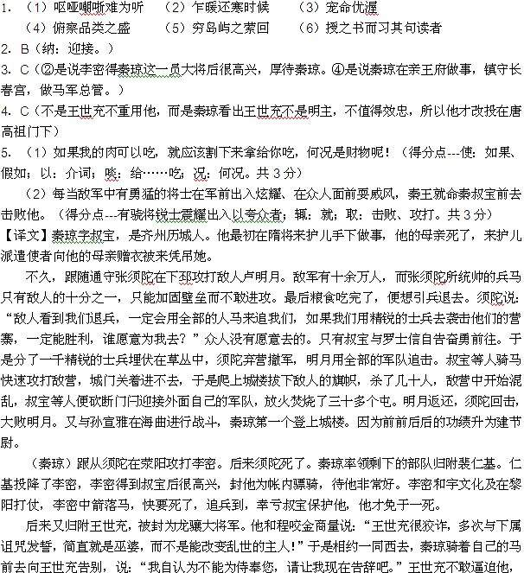

于是秦琼来投奔高祖。
高祖让他在秦王府做事。秦琼镇守长春宫，官拜马军总管。在美良川打仗，他打败了尉迟敬德，功劳很大，皇帝赐给他黄金瓶，慰劳他说：“你不顾念妻子儿女而来归附于我，并且又立了大功，如果我的肉可以吃，就应该割下来给你吃，何况是财物呢!”后来又封他为秦王右三统军，他在介休击退宋金刚，官拜上柱国。跟从秦王讨伐世充、建德、黑闼三个叛贼时，他没有连做梦也和迫害公主的巨人交战。他把酒囊当成巨人的头颅一样砍杀，结果红酒流了一地，他还认为这是巨人的血。店主见状后，勃然大怒，他向堂·吉诃德冲去，猛打一顿。

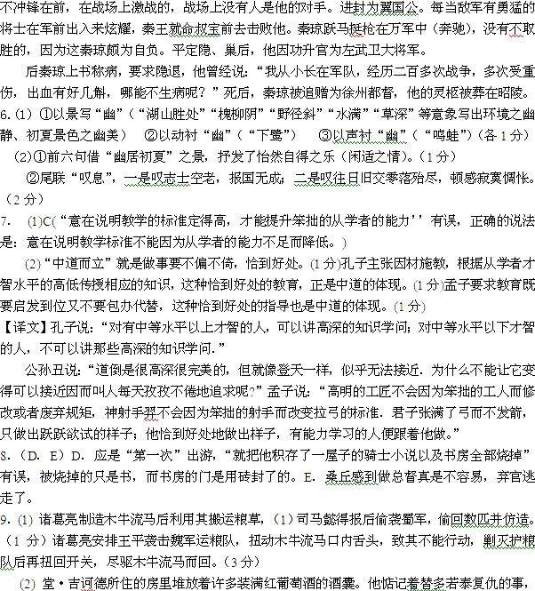

10．C．原文第五段里“这一命题”指的是“变化即是常念”，而不是太极图。
11．D，这是西汉董仲舒最有代表性的观点，按今天的哲学观点来看，这一观点显然带有机械主义的色彩，不能代表中国人的典型的思维特征。
12．B．这与中国人的人生智慧和思考方式不相符合。
（甲）
13．CD（C项“流露了作者的失落”有误，作者要表现的是自己的漂泊经历同样是自己人生的财富。D项“写出了青春的脆弱、单薄、无力掌控方向的特点”有误，应是表现了青春富有生命力，和勇敢追求的特点。）
14．这句话的意思是柏林留学生经历了举目无亲、风餐宿露的漂泊生活，但漂泊的生活也相应
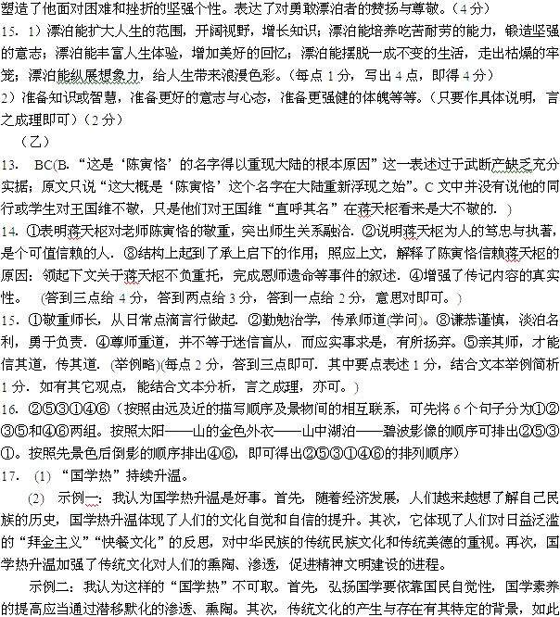

通俗化地复兴国学，犹如刻舟求剑。以迎合观众心理、适应观众期待的国学热，只能使国学肤浅和庸俗。因此，我们要用平和、理性的眼光来看待国学。
18．点拨：气球内所装的东西使它们上升，同样，我们内在的东西也使我们进步。成功的关键在于你自己，你有怎样内在的东西，你有多少内在的东西，决定了你的前途和命运。你有权决定你的命运

